Джай Сингх

Базовый уровень

1) Для каждой фигуры нарисуйте расширения заданного масштаба.
a) Коэффициент увеличения 2.

b) Коэффициент увеличения 3.

c) Коэффициент увеличения 3.
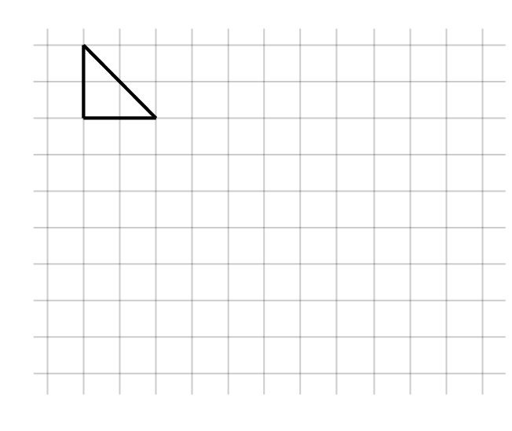

d) Коэффициент увеличения 2.
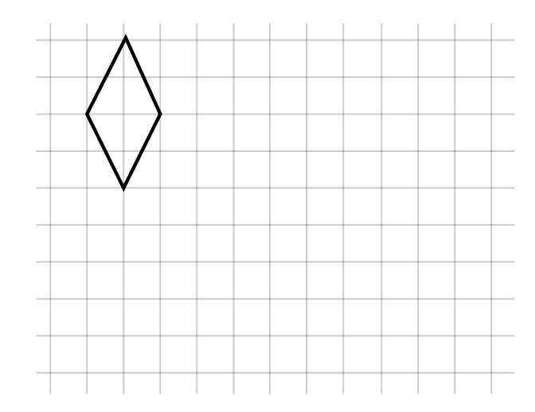

Средний уровень

1) Для каждой фигуры нарисуйте расширения заданного масштаба.

a) Коэффициент увеличения 3.
b) Коэффициент увеличения 2.

c) Коэффициент увеличения 2.

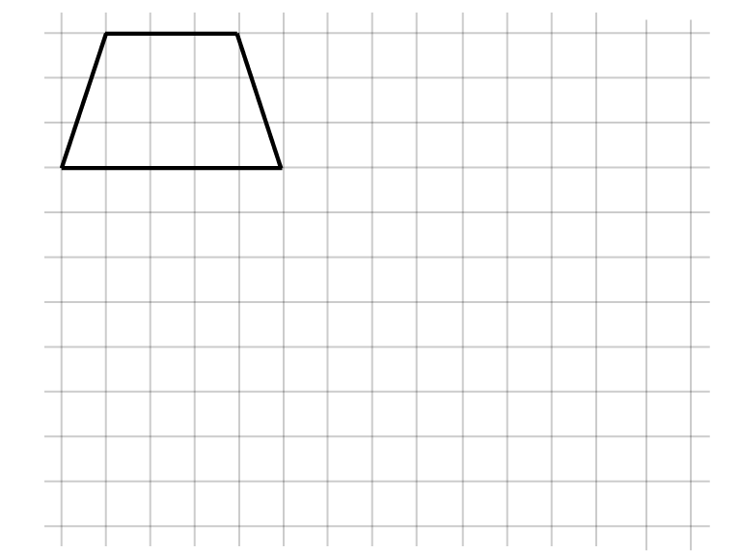
d) Коэффициент увеличения 2.

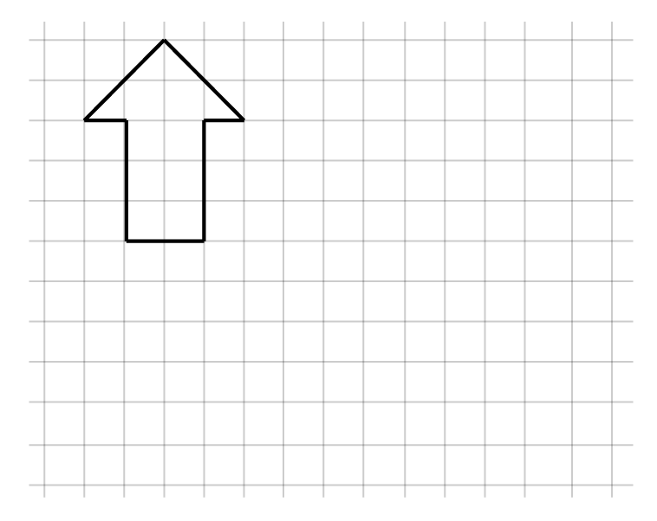

Углубленный уровень

1) Для каждой фигуры нарисуйте расширения заданного масштаба.

a) Коэффициент увеличения 2.

b) Коэффициент увеличения 2.

c) Коэффициент увеличения 1/2.

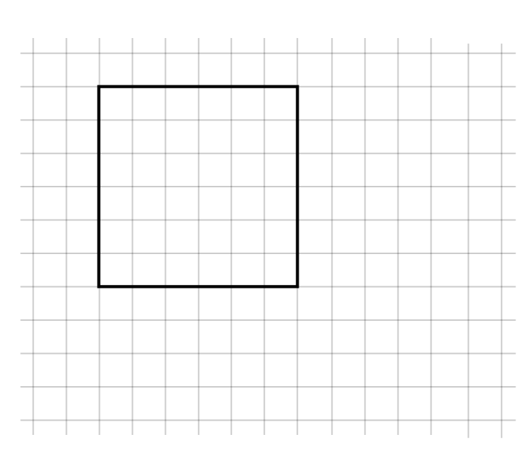

c) Коэффициент увеличения 3.

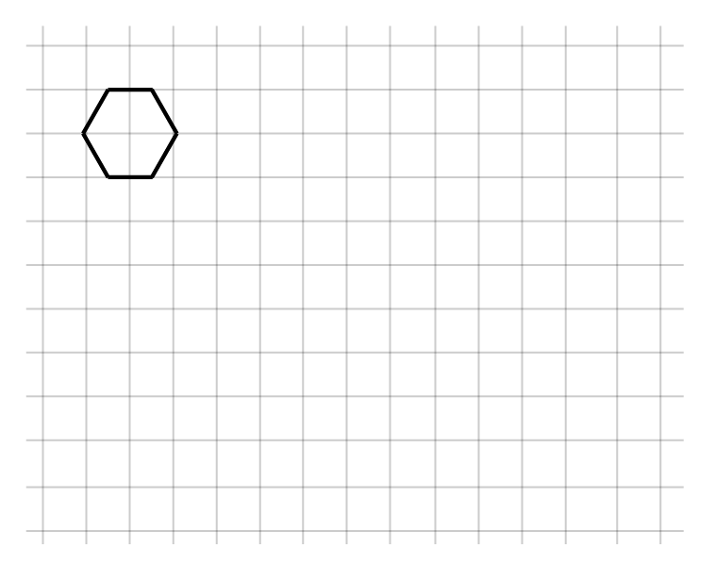
Ответы

Базовый уровень

1) a) b)
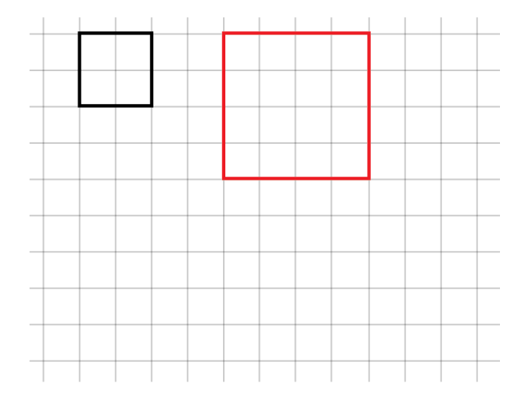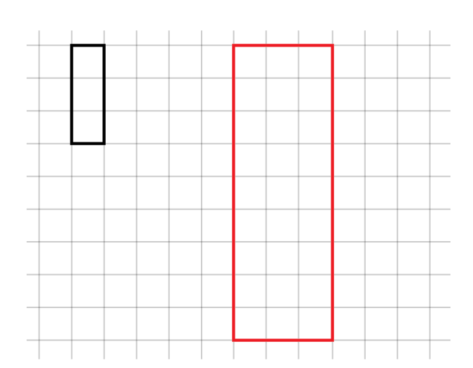
c) d)
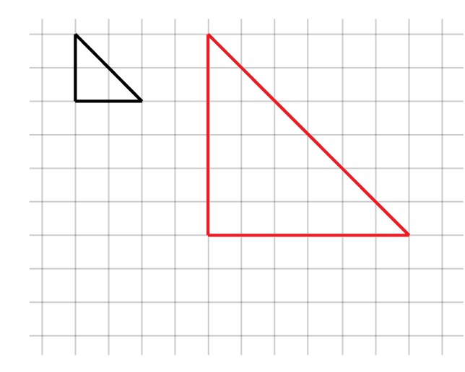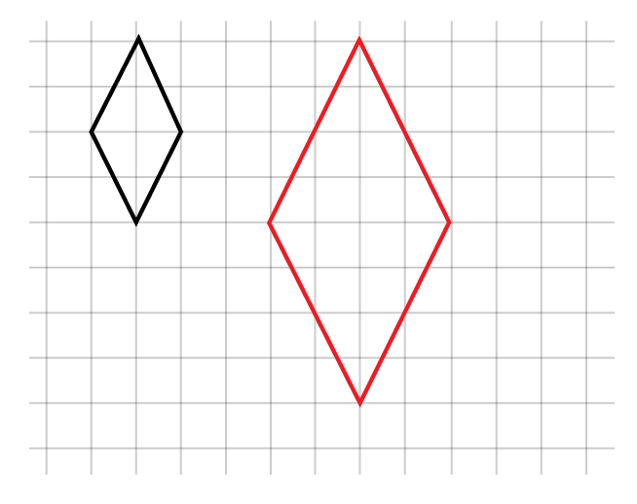

Средний уровень

a) b)

c) d)
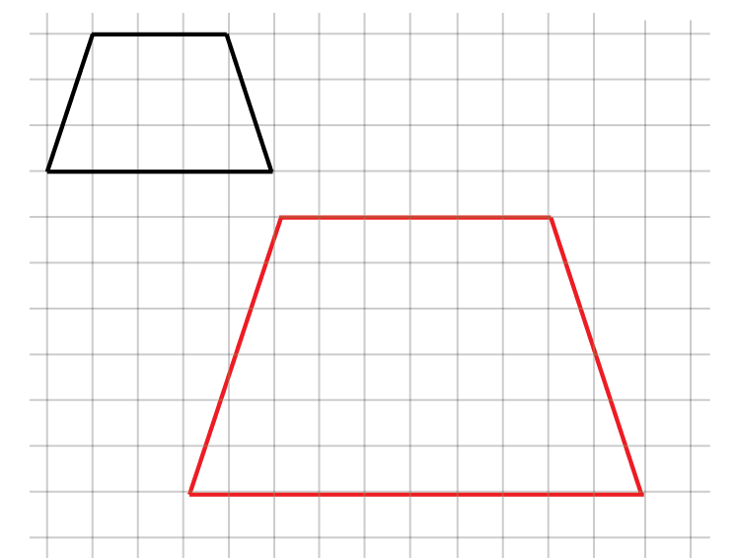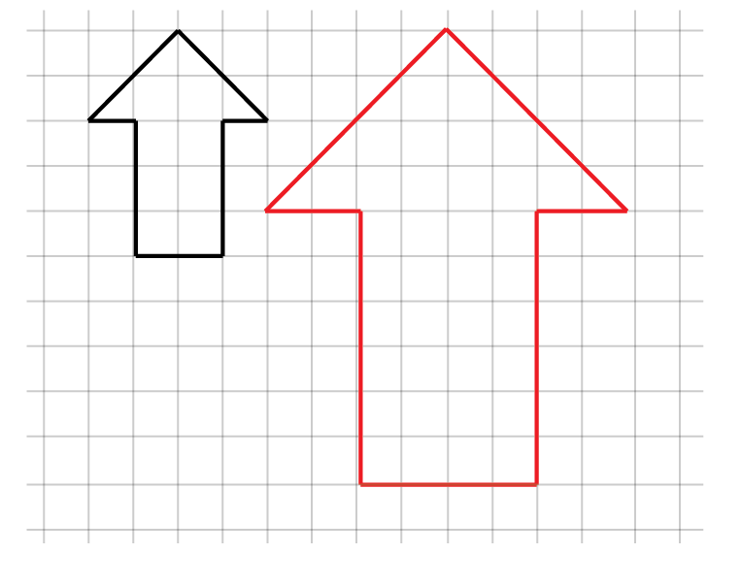

Углубленный уровень

a) b)
c) d)
